**MANUAL TÉCNICO DE INSTALACIÓN**

**PROYECTO CETAF**

**Leonardo Menza**

**Paola Pardo**

**Jhon Esteban Alba**

**Carolina Caro**

**Kevin Rangel**

**ADSI 1834751**

**Análisis y Desarrollo de Sistemas de Información**

**SENA**

**CENTRO DE ELECTRICIDAD, ELECTRÓNICA Y TELECOMUNICACIONES**

**ANÁLISIS Y DESARROLLO DE SISTEMAS DE INFORMACIÓN**

**BOGOTÁ**

**2021**

* INTRODUCCIÓN
* OBJETIVO GENERAL
* OBJETIVOS ESPECÍFICOS
* REQUERIMIENTOS TÉCNICOS
* HERRAMIENTAS UTILIZADAS PARA EL DESARROLLO
* INSTALACIÓN DE LAS HERRAMIENTAS PARA LA WINDOWS
* IMPORTAR BASE DE DATOS
* GLOSARIO

**INTRODUCCIÓN:**

El presente documento va dirigido al personal de la institución educativa SAN BASILIO, y tratará detalladamente aspectos de la instalación de los distintos componentes que conforman este sistema. Para efectos de la utilización de cada una de estas aplicaciones por parte de los usuarios finales se podrá consultar los manuales de usuario correspondientes.

El manual se realiza con el fin de detallar el software CETAF en términos técnicos para que la persona que vaya a administrar, editar o configurar el aplicativo lo haga de una manera apropiada.

**OBJETIVO GENERAL:**

Dar a conocer el uso adecuado del software CETAF en aspectos técnicos de manera descriptiva e ilustrada sobre los componentes y funcionalidades que conforman el buen funcionamiento del sistema de información, un manual de instalación del Sistema Ingresador de Información, que muestre en forma clara y detallada los pasos para la puesta en marcha de esta herramienta de almacenamiento de información, de modo que pueda servir de apoyo fundamental en caso de reinstalación del Sistema

**OBJETIVOS ESPECÍFICOS:**

* Definir claramente el procedimiento de instalación del aplicativo.
* Conocer detalladamente cada paso que se debe llevar al momento de realizar una acción específica.
* Establecer la correcta utilización de la aplicación para la administración de la información.
* Explicar a los usuarios el funcionamiento de cada uno de los botones que contiene la aplicación.
* Dar una herramienta de consulta para utilizar la aplicación.

.

**REQUERIMIENTOS TÉCNICOS:**

Requerimientos de hardware:

* Memoria RAM
* Disco Duro
* Procesador
* Equipo,monitor, teclado y mouse

Requerimientos de software:

* Sistema operativo (Windows 10)
* Navegador web
* Conexión internet local y móvil

**HERRAMIENTAS UTILIZADAS PARA EL DESARROLLO:**

* Python 3.9.1 para windows
* Django 3.1.6
* Visual studio code 7.8.10

**INSTALACIÓN DE LAS HERRAMIENTAS PARA LA WINDOWS:**

* **PYTHON 3.9.1**

Descargar Python desde https://www.python.org/downloads/

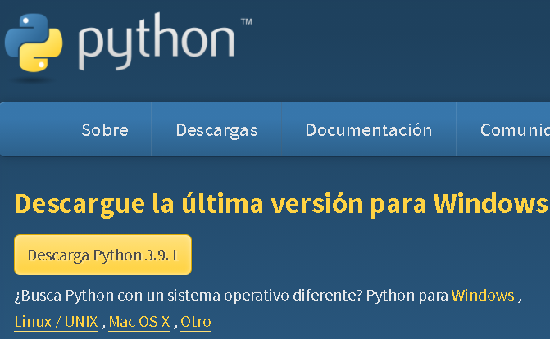

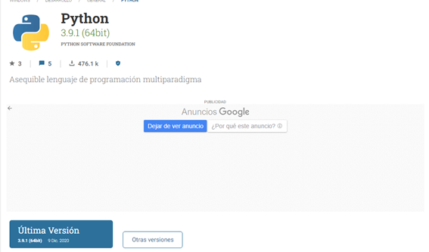

Seguir las instrucciones del asistente de instalación

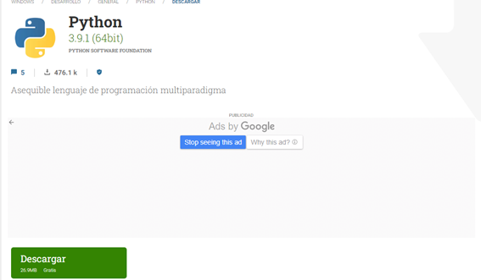

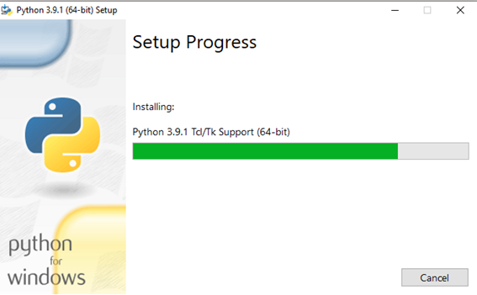

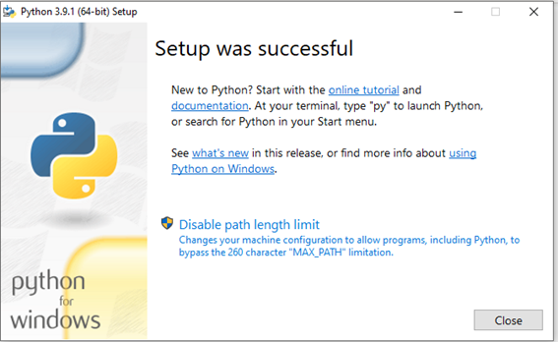

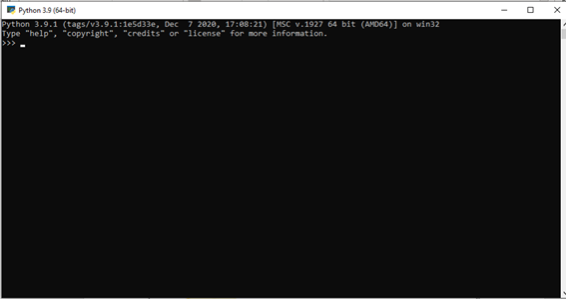

* **DJANGO 3.1.6**

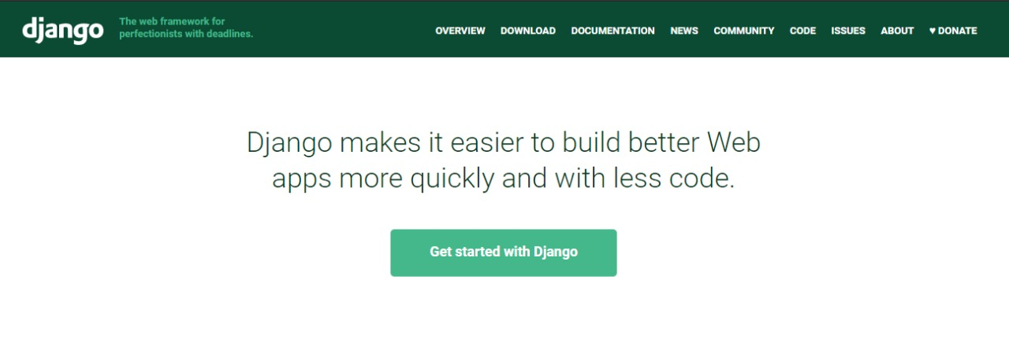

**VISUAL STUDIO CODE:**

Descargar en https://code.visualstudio.com/

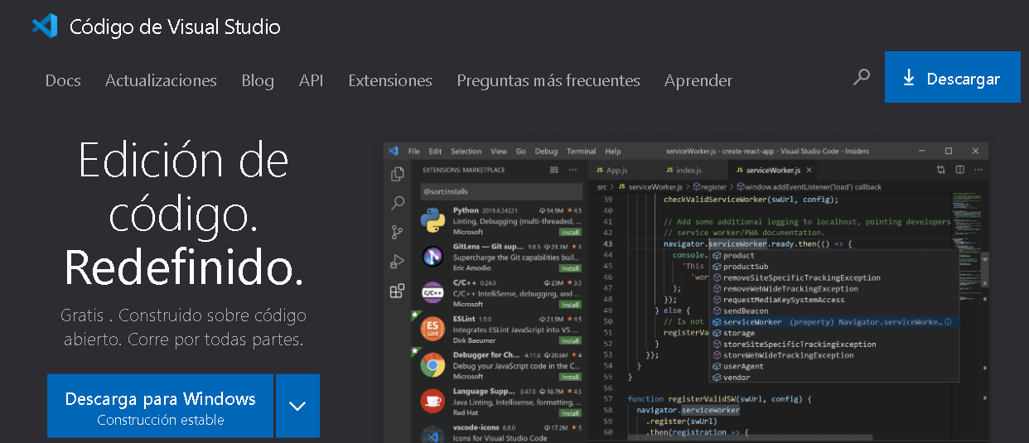

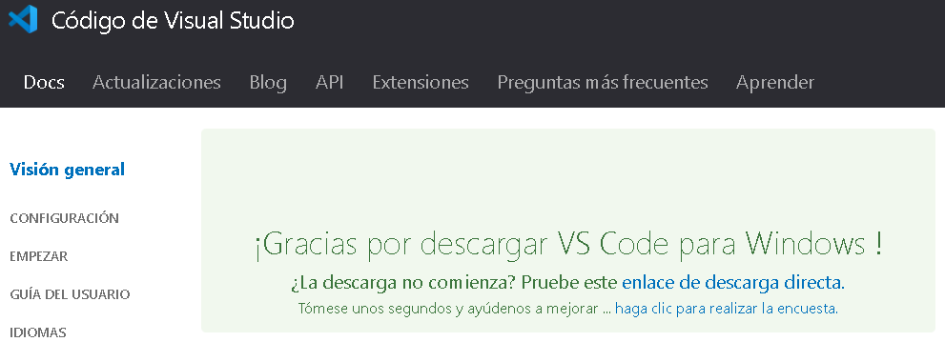

Seguir las instrucciones del asistente de instalación

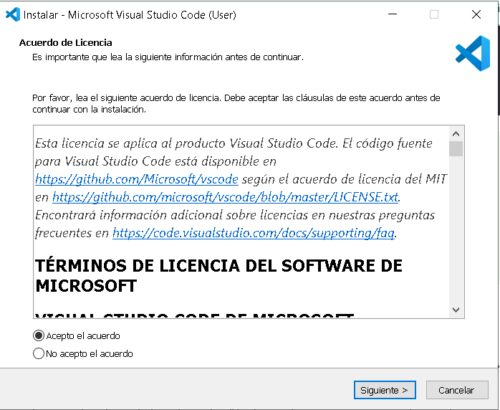

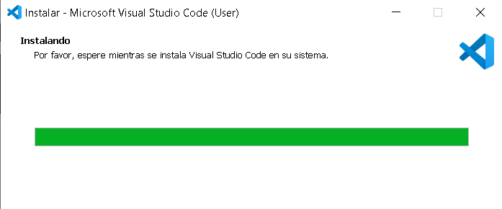

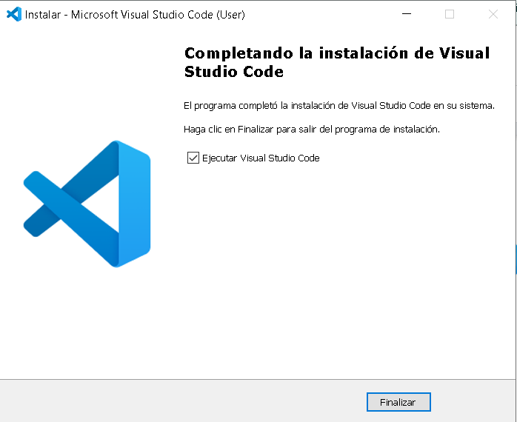

**I**

**GLOSARIO:**

**Python:** Es un lenguaje de programaciónampliamente utilizado por empresas de todo el mundo para construir aplicaciones web, analizar datos, automatizar operaciones y crear aplicaciones empresariales fiables y escalables.

**Django:** Es un framework web de alto nivel que permite el desarrollo rápido de sitios web seguros y mantenibles.

**Framework:** Es una estructura conceptual y tecnológica de soporte definido, normalmente con artefactos o módulos de software concretos, que puede servir de base para la organización y desarrollo de software.

**Visual Studio Code:**  Es un editor de código fuente.

**INICIO DE SESIÓN EN PYTHON**

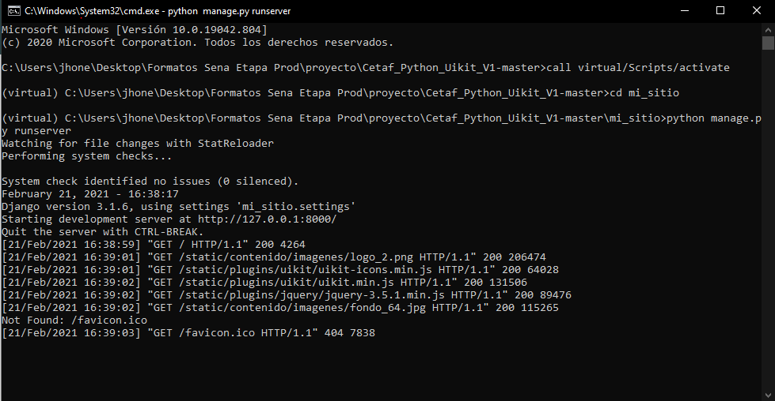

**INICIO DE SESIÓN EN VISUAL STUDIO CODE**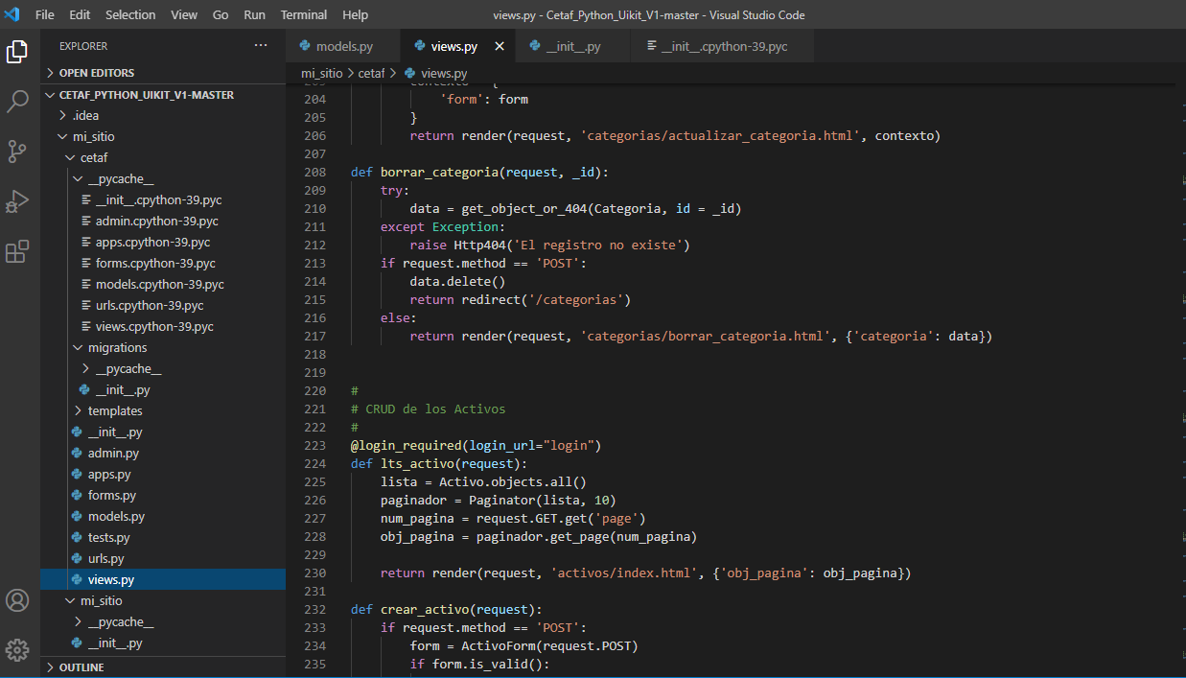

INICIO EN URL: http://127.0.0.1:8000/



* IMPORTAR BASE DE DATOS
* Pantalla inicial ESF Database Migration :

Es una utilidad que ayuda a realizar rápidas conversiones entre BD de diferente formato.

Imagen 1:

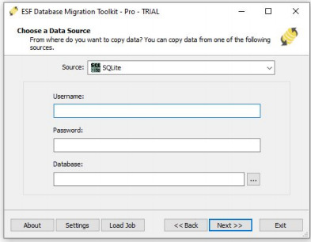

* Mediante un asistente, el programa te permitirá configurar paso a paso las opciones necesarias para conectar con las bases de datos, seleccionar las tablas, copiar sus contenidos, definir los destinos y especificar las conversiones de formatos que quieres realizar.

Imagen 2:

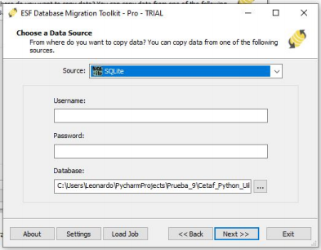

Antes de ello se crea una base de datos en PhpMyadmin Sql, tiene por nombre “migracion_cetaf”

Imagen 3:

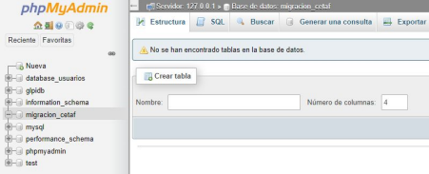

Al actualizar el ESF (Se puede observar la db creada “migracion_cetaf”):

Imagen 4.

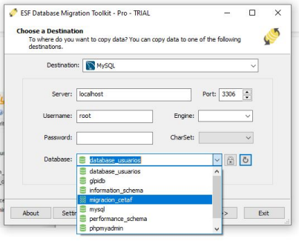

Al seleccionar la “migración cetaf”, y darle siguiente donde se pueden observar todas las tablas que corresponden a nuestro proyecto.

Imagen 5.

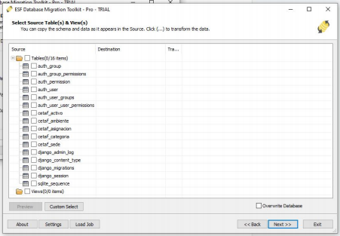

Se realiza la migración de toda la BD, se debe seleccionar todas las tablas del proyecto.

Imagen 6.

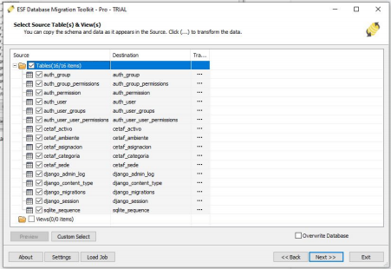

En la siguiente imagen, se observa que al seleccionar las tablas, estas se cargan y se ejecuta dando un estado de progreso.

Imagen 7.

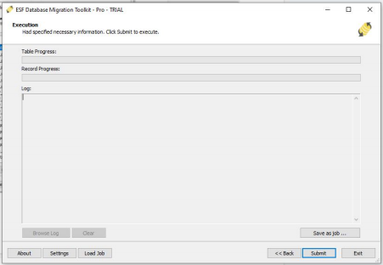

En esta imagen, se puede observar cómo se realiza el submit y se obtiene un resultado final.

Imagen 8.

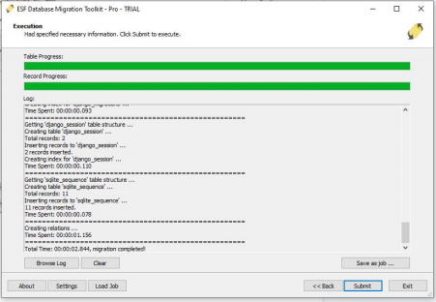

En esta imagen se observa la migración en Phpmyadmin.

Imagen 9.

